2016年度 本試験 化学 第3問 － 問3

必要があれば，原子量は次の値を使うこと。
H 1.0 C 12 N 14 O 16 Na 23 Cl 35.5

実在気体とことわりがない限り，気体はすべて理想気体として扱うものとする。

【問題】

図1に示すNaClからNa₂CO₃を合成する方法について，下の問い（a・b）に答えよ。

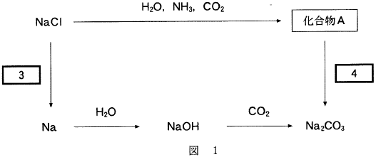

a 図1の 3 ・ 4 に当てはまる操作として最も適当なものを，次の①～⑤のうちから一つずつ選べ。ただし，同じものを選んでもよい。

① 水溶液にして電気分解する。
② 高温で融解して電気分解する。
③ 加熱する。
④ 水を加える。
⑤ 二酸化炭素を通じる。

b 10kgの化合物Aから最大何kgのNa₂CO₃が得られるか。最も適当な数値を，次の①～⑤のうちから一つ選べ。

① 3.2 ② 6.3 ③ 9.1 ④ 13 ⑤ 25

2016年度 本試験 化学 第3問 － 問3

【問題情報】

単元 | Na₂CO₃の合成
配点 | a 3 1点 4 1点  b 3点
計算問題 | ○
難易度 | 普通

【正解】

a 3 ② 高温で融解して電気分解する。
4 ③ 加熱する。

b ② 6.3

【解説】

a 3 イオン化傾向の大きい金属の単体は，その金属イオンを含む物質から電気分解でつくります。ただし，Alよりもイオン化傾向の大きい金属（Alを含む）は，還元されにくいため，水溶液ではなく融解塩（塩を高温で融解して液体になったもの）を電気分解します。水溶液だとH＋やH₂Oが還元されて水素H₂を生じてしまいます。

4 アンモニアソーダ法（ソルベー法）による炭酸ナトリウムNa₂CO₃の製法です。炭酸水素ナトリウムNaHCO₃（化合物A）を加熱することで熱分解し，炭酸ナトリウムNa₂CO₃が得られます。

b 炭酸水素ナトリウムNaHCO₃を熱分解すると，次の反応により炭酸ナトリウムNa₂CO₃が得られます。

２NaHCO₃ → Na₂CO₃ ＋ H₂O ＋ CO₂

NaHCO₃＝84，Na₂CO₃＝106より，168gのNaHCO₃（2mol）から106gのNa₂CO₃（1mol）が得られます。反応に関する物質の質量比は一定ですので，求める質量をx〔kg〕とおくと，次式が成り立ちます。

NaHCO₃〔g〕：Na₂CO₃〔g〕 ＝ 168g：106g ＝ 10×10³g：x×10³〔g〕
x ＝ 6.3

高校化学Net参考書 http://ko-ko-kagaku.net/

